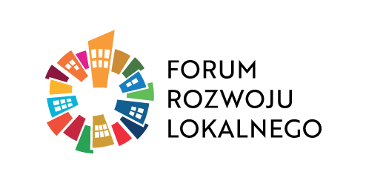

FORUM ROZWOJU LOKALNEGO
Zrównoważona mobilność miejska
26 stycznia 2022 r.
Moderowanie: Łukasz Dąbrówka
11:45- 12:00 | Logowanie się do systemu on-line
12:00– 12:05 | Wprowadzenie do seminarium
12:05 – 12:15 | OTWARCIE KONFERENCJI  MACIEJ AULAK, Ministerstwo Funduszy i Polityki Regionalnej  ANDRZEJ PORAWSKI, Związek Miast Polskich
12:15 –13.40 | ZRÓWNOWAŻONA MOBILNOŚĆ W PRAKTYCE  Zrównoważona mobilność miejska – skuteczne wdrażanie czy utopia?  Michał Babicki, sekretarz Pilotażu Planu Zrównoważonej Mobilności Miejskiej (SUMP), doradca ZMP w projekcie CWD Plus  Wykorzystanie danych w planowaniu i zarządzaniu mobilnością,  Szymon Ciupa, doradca miast ZMP  Możliwości i pułapki finansowania rozwoju transportu publicznego,  dr Michał Wolański, Szkoła Główna Handlowa  Dobre Praktyki  Planowanie mobilności z punktu widzenia miasta subregionalnego,  Sylwia Zielińska, Wydział Funduszy Unijnych, UM Radom  Planowanie mobilności z punktu widzenia obszaru subregionalnego,  Renata Szott, Wydział Rozwoju i Współpracy Terytorialnej, UM Koszalin
13:40 – 13:50 | Przerwa
13.50 – 14:30 | KONCEPCJA ZRÓWNOWAŻONEJ MOBILNOŚCI  Koncepcja Planów Zrównoważonej Mobilności Miejskiej w polityce unijnej i krajowej. Działania przygotowawcze i wdrożeniowe z perspektywy Ministerstwa Infrastruktury, Maria Perkuszewska, Pełnomocnik Ministra Infrastruktury ds. Planów Zrównoważonej Mobilności Miejskiej (20 min)  Wsparcie zrównoważonej mobilności miejskiej w ramach FEnIKS i innych programów unijnych perspektywy 2021-2027, Katarzyna Zielińska – Heitkötter, Zastępca Dyrektora w Departamencie Programów Infrastrukturalnych, MFIPR (20 min)
14:30 – 14:50 | PYTANIA I DYSKUSJA
14.50 – 15:00 | ZAKOŃCZENIE SEMINARIUM – ANDRZEJ PORAWSKI, dyrektor Biura ZMP

